**Contrôle de la mécanique des fluides**

**Questions de cours : (8 pts)**

1. Quelle est la différence entre la ligne de courant et trajectoire.
2. Complétez le tableau suivant :

|  |  |  |  |
| --- | --- | --- | --- |
| Paramètre | **définition** | **unité** | |
| Viscosité cinématique **** |  |  |  |
| Nombre de Reynolds **Re** |  |  |  |
| La pression P |  |  |  |
| Débit volumique Qv |  |  |  |

1. Que ce qu’un fluide visqueux, incompressible ?
2. Quelle est la définition de la dérivée particulaire d’une fonction scalaire ?

**Exercice 1 : (6pts)**

De l’eau circule dans un tube de venturi. Le tuyau entre 1 et 2 contient du mercure, sa dénivellation dans le Manomètre différentiel est 1,2 m. Calculer la différence de pression entre A et B.

On donne ****Hg=13600 kg/m3, ****eau=1000 kg/m3



**Exercice 2 : (6 pts)**

On considère un réservoir remplie d’eau à une hauteur H= 3 m, muni d’un petit orifice à sa base de diamètre d= 10 mm.

1) En précisant les hypothèses prises en comptes, appliquer le théorème de Bernoulli pour calculer la vitesse V2 d’écoulement d’eau.

2) En déduire le débit volumique Qv en (l/s) en sortie de l’orifice.

On suppose que g=9,81 m/s.

**Corrigée type**

**Questions de cours : (8pts)**

1. La différence entre la ligne de courant et trajectoire.

- **La** **ligne de courant :** est une courbe de l’espace décrivant un fluide en mouvement et qui, à tout instant possède en tout point une tangente à la vitesse des particules du fluide. **0.5**

**- La trajectoire**: est la courbe tracée par les positions successives occupées par la particule au cours du temps. **0.5**

|  |  |  |  |
| --- | --- | --- | --- |
| Paramètre | **définition** | **unité** | |
| Viscosité cinématique **** | ****     ** ** | m2/s |  |
| Nombre de Reynolds **Re** | **Re=UD/** ** ** | / |  |
| La pression P | P=F/s**         ** | Pa |  |
| Débit volumique Qv | Qv=V*S**        ** | m3/s |  |

2/

3/ un fluide visqueux : cst 1 , incompressible : =cst 1

4/ La définition de la dérivée particulaire d’une fonction scalaire est :

1

**Solution exo1(6 points)**



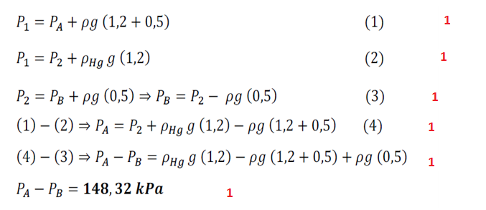

**Solution exo2(6points)**

